Německý jazyk – 8. ročník – domácí úkol č. 12
Milí osmáci, čeká vás poslední domácí úkol. V minulé lekci jste se učili slovíčka, umíte pojmenovat části domu a také zařízení pokoje. V dnešní lekci si zopakujeme slovní zásobu a předložky, které se pojí se 3. a 4. pádem.
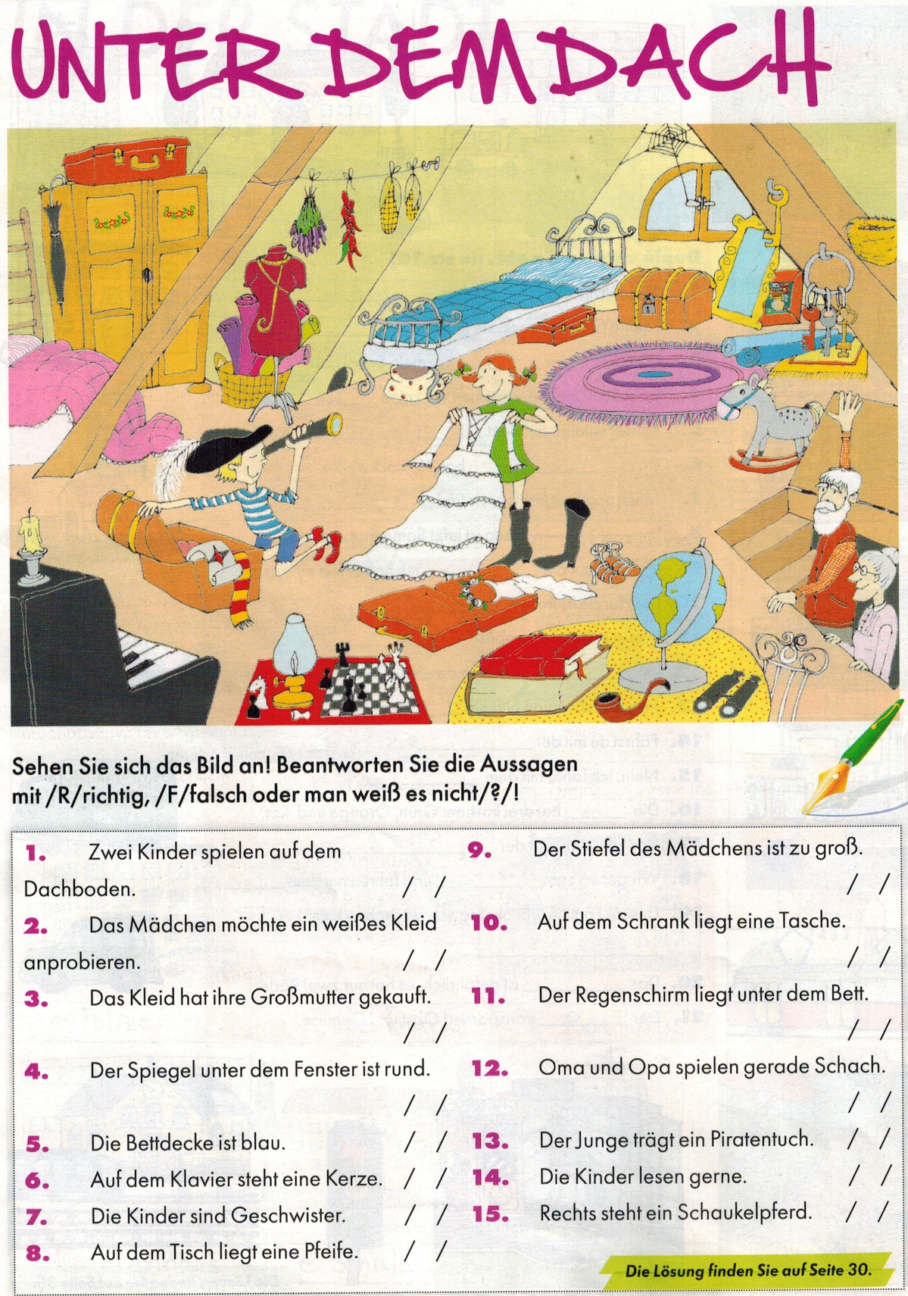
1. úkol – Prohlédni si obrázek „Unter dem Dach“ a vyhodnoť věty pod textem. (POZOR - jsou tři možnosti – richtig x falsch x man weiß es nicht – to se neví)

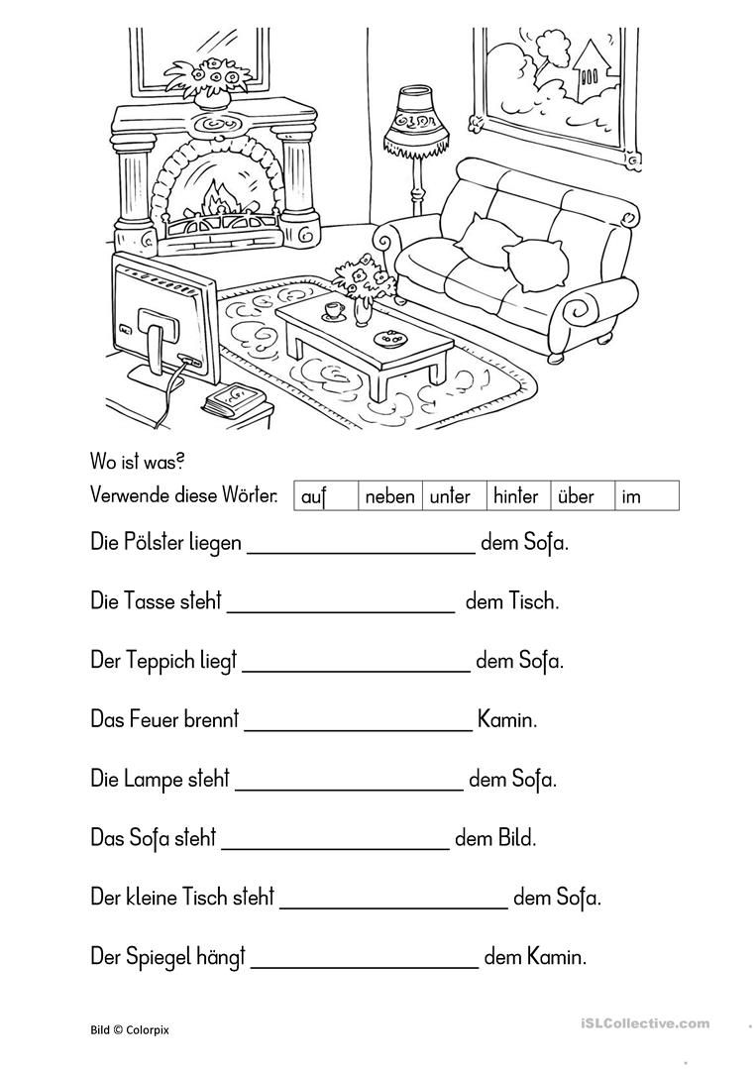
2. úkol – Doplň do vět vhodné předložky.

Vypracované úkoly pošli své vyučující.
Das ist alles

